Caso de uso 01
Manter Ponto Turístico
Sumário
Descrição 3
Atores 3
Pré-Condições 3
Fluxo Principal [Pesquisar] 3
Fluxos Alternativos 3
Fluxos de exceção 4
Mapa de Navegação 5
Protótipo visual 6
Diagramas 12

Descrição
O usuário pode consultar, adicionar, alterar ou excluir pontos turísticos cadastrados no sistema.

Atores
Usuário público (Fluxos: Pesquisar, Detalhar).
Usuário privado (Fluxos: Todos).

Pré-Condições
Para executar os fluxos de Inserir, Alterar, Excluir o usuário privado deve estar cadastrado e logado no sistema.

Fluxo Principal [Pesquisar]
1 – O usuário seleciona a opção Pontos Turísticos.
2 – O sistema apresenta a tela com a listagem de todos os pontos turísticos e seus filtros de pesquisa. [A.1 – Detalhar][A.2 – Inserir]

Fluxos Alternativos
A.1 [Detalhar]
1 – O usuário seleciona um ponto turístico da listagem.
2 – O sistema apresenta as informações do ponto turístico com tags, dicas e avaliações. [A.3 - Alterar][A.4 – Excluir][A.5 – Atribuir ou remover tags][A.6 – Atribuir ou remover dicas][A.7 – Atribuir ou remover avaliação]
A.2[Inserir]
1 – O usuário seleciona opção de inserir ponto turístico.
2 – O sistema apresenta a tela com o formulário para o cadastro do ponto turístico.
3 – O usuário preenche o formulário e seleciona a opção de salvar. [E.1][E.2]
4 – O sistema exibe a tela de detalhamento e informa que os dados foram inseridos com sucesso.
A.3 [Alterar]
1 – O usuário seleciona a opção de alterar o ponto turístico detalhado.
2 – O sistema apresenta a tela de edição de ponto turístico.
3 – O usuário adiciona novas informações (ou altera todos os dados) e depois seleciona a opção de salvar. [E.1][E.2]
4 – O sistema exibe a tela de detalhamento e informa que os dados foram atualizados com sucesso.
A.4 [Excluir]
1 – O usuário seleciona a opção de excluir o ponto turístico.
2 – O sistema exibe a tela de confirmação de exclusão.
3 – O usuário confirma ou não a exclusão.
4 – O sistema exclui o ponto turístico e lista todos os pontos turísticos cadastrados.
A.5 – [Atribuir ou remover tags]
Os passos estão descritos no caso de uso Atribuir tag ao ponto turístico (UC – 11).
A.6 – [Atribuir ou remover dicas]
Os passos estão descritos no caso de uso Atribuir ou visualizar Dica (UC – 08).
A.7 – [Atribuir ou remover avaliações]
Os passos estão descritos no caso de uso Atribuir ou visualizar Avaliações (UC – 09).

Fluxos de exceção
E.1 [Campos obrigatórios não preenchidos]
1 – O sistema não salva o ponto turístico, volta para tela de cadastro e informa que os campos obrigatórios devem ser preenchidos.

E.2 [Formato de email inválido]
1 – O sistema não salva o ponto turístico, volta para tela de cadastro e informa que o formato do email informado não é válido.

Mapa de Navegação
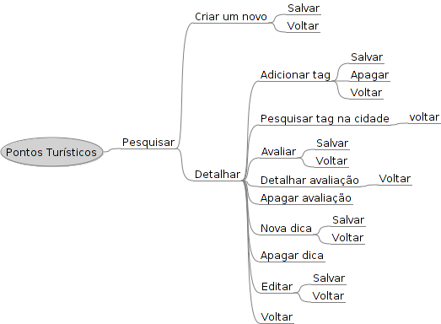Figura 1:

Protótipo visual
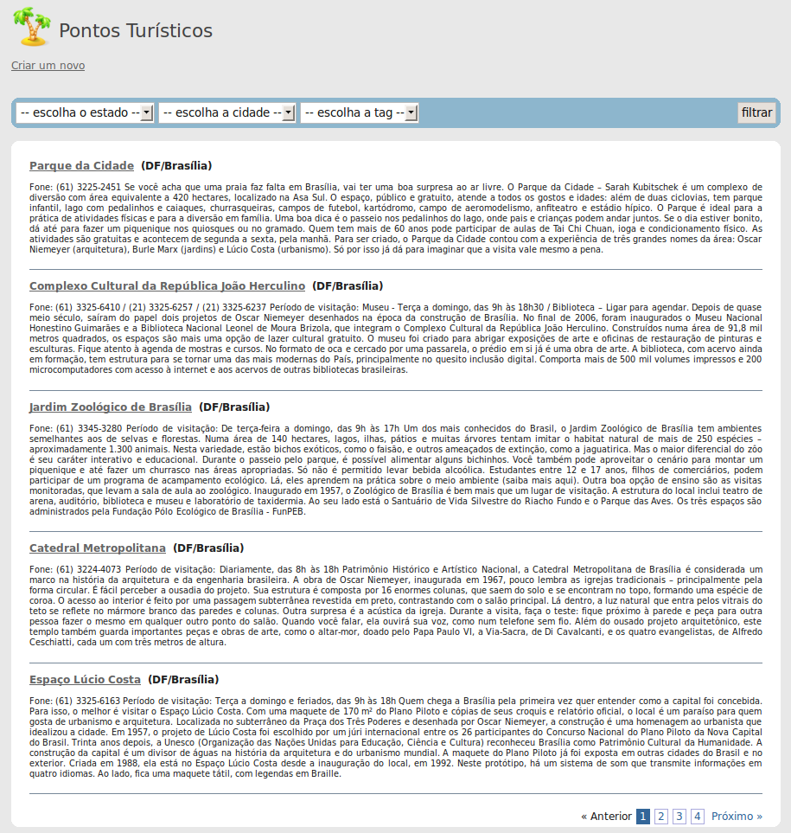Figura 2: Listagem de pontos turísticos com filtros de pesquisa
Figura 3: Opção para cadastramento de um novo ponto turístico

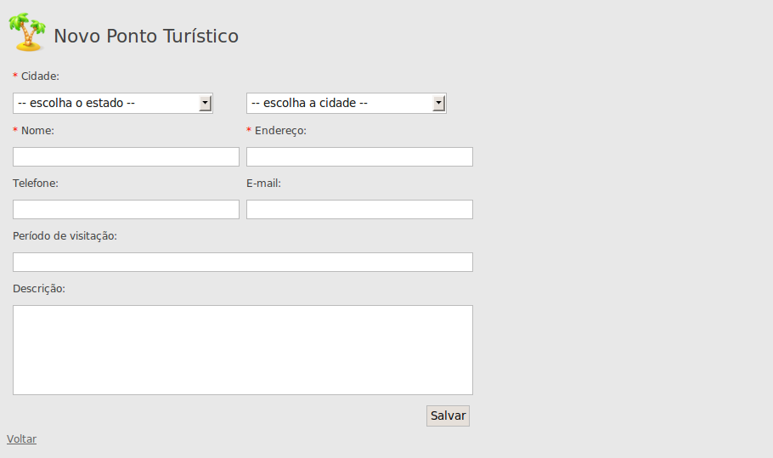Figura 4: Formulário para cadastramento de um novo ponto turístico
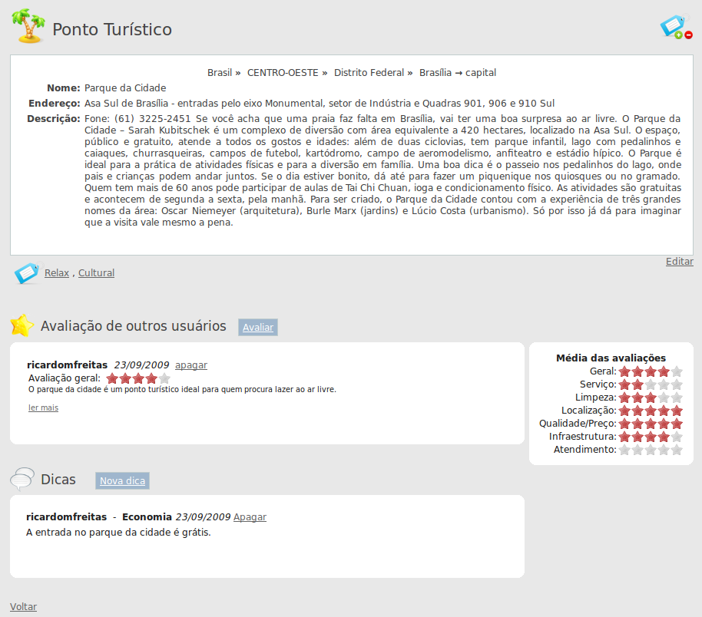Figura 5: Detalhamento de ponto turístico, com opção de avaliação, detalhamento de avaliação, dica, edição e adição/remoção de tags
Figura 6: Opção de adição/remoção de tag
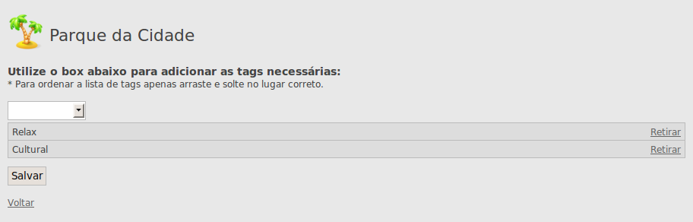Figura 7: Formulário de adição/remoção de tags
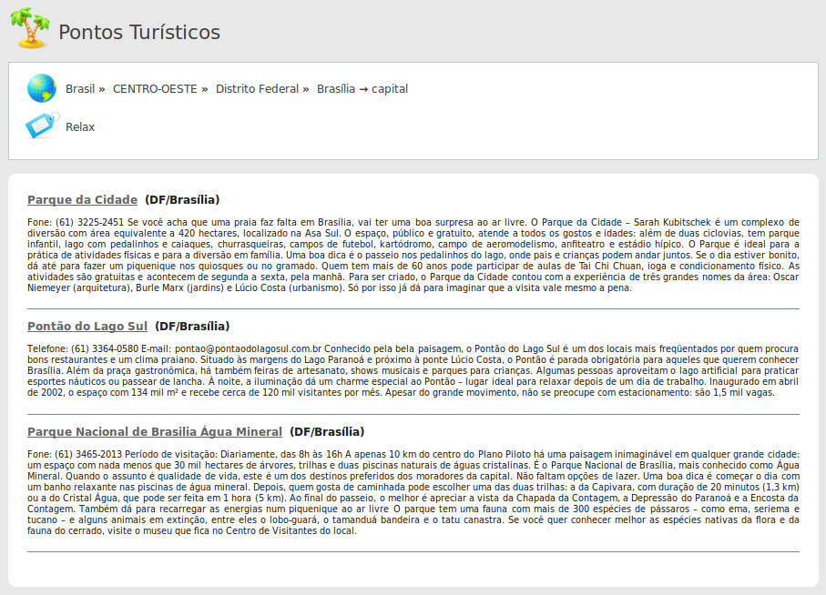Figura 8: Listagem de pontos turísticos da tag pesquisada na cidade escolhida.

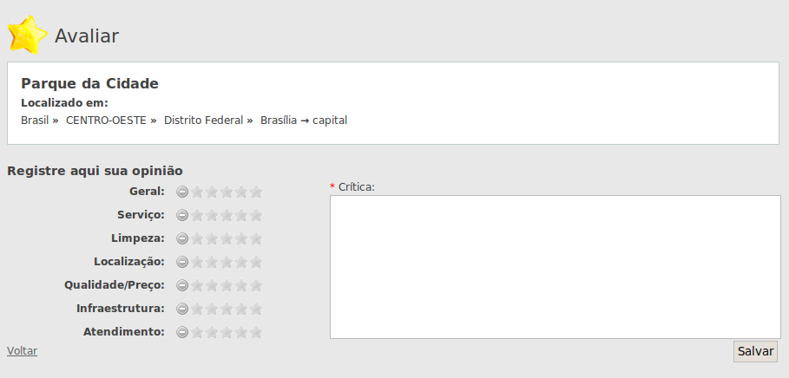Figura 9: Formulário para cadastramento de uma nova avaliação
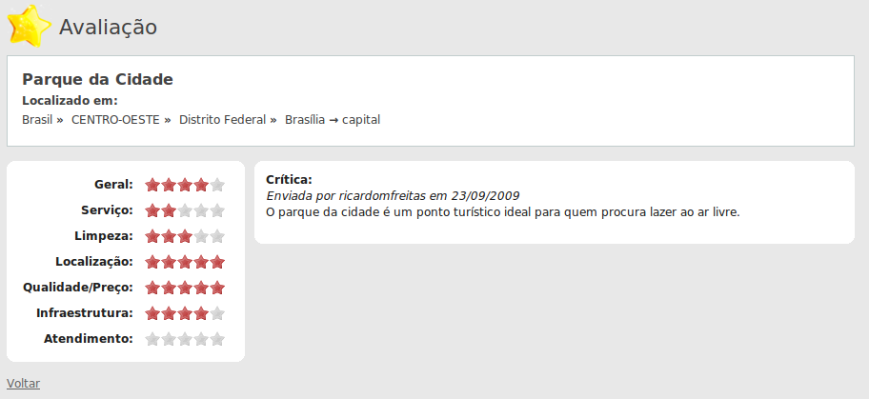Figura 10: Detalhamento de uma avaliação
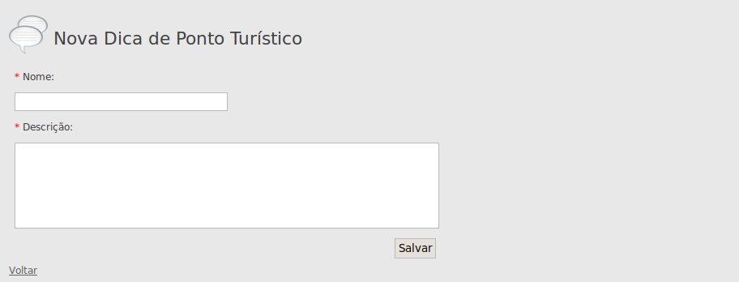Figura 11: Formulário de cadastramento de uma nova dica
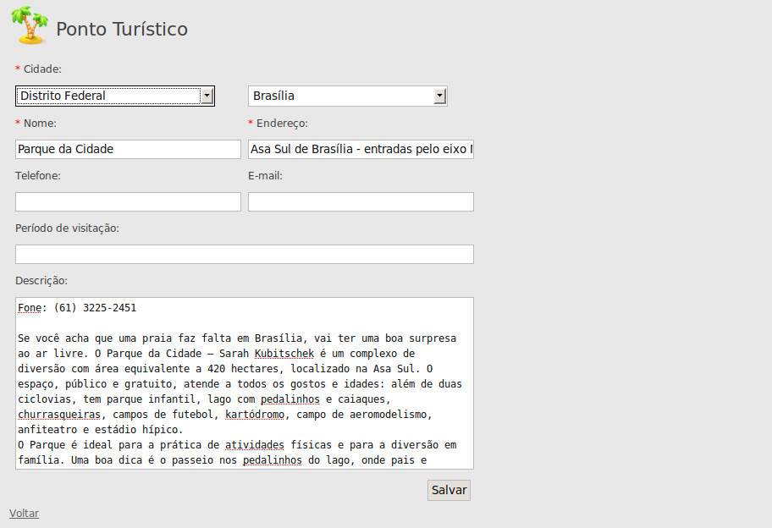Figura 12: Formulário de edição de ponto turístico

Diagramas
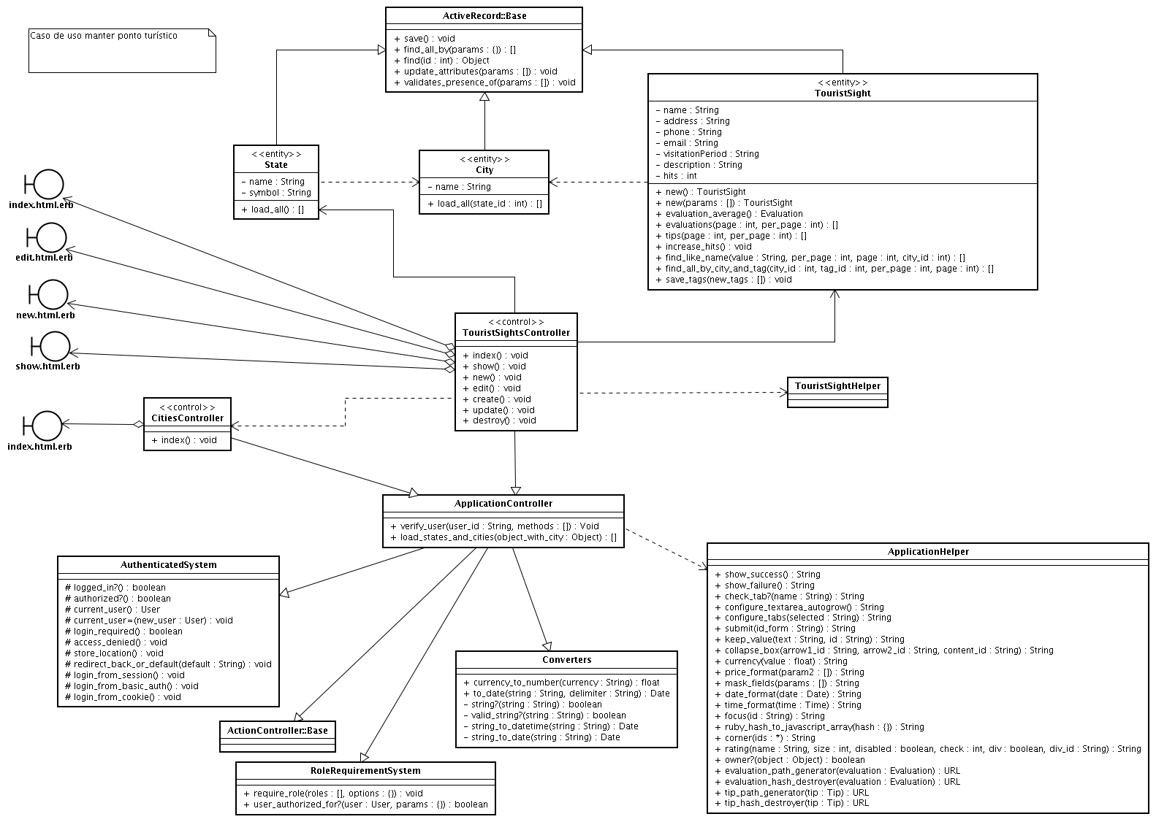
Figura 13: Diagrama de classe

